**Döngüler:**

* for döngüsü
* do-while döngüsü
* while döngüsü
* foreach döngüsü

**For (Loop Statement):** Bir döngü deyimidir. Bir iş yaparken tekrar tekrar yaparız. Tekrar tekrar çalıştırılacak kod var ise for, while kullanılabilir.

**Syntax:**

**for (ifade 1; ifade 2; ifade 3){**

**Döngü içinde çalışacak deyim(ler)**

**}**

**Program 19:** Ekrana 100 kez “Merhaba Dünya” yazdıran program

int i;

for (i = 0; i < 100; i++)

{ System.out.println( "Merhaba Java!"); }

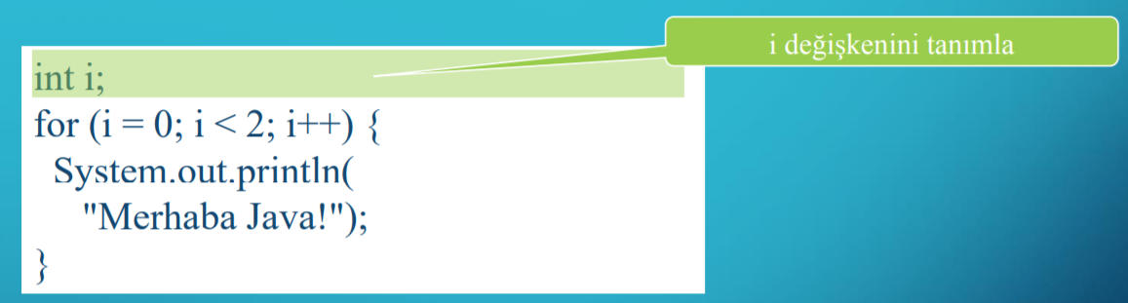

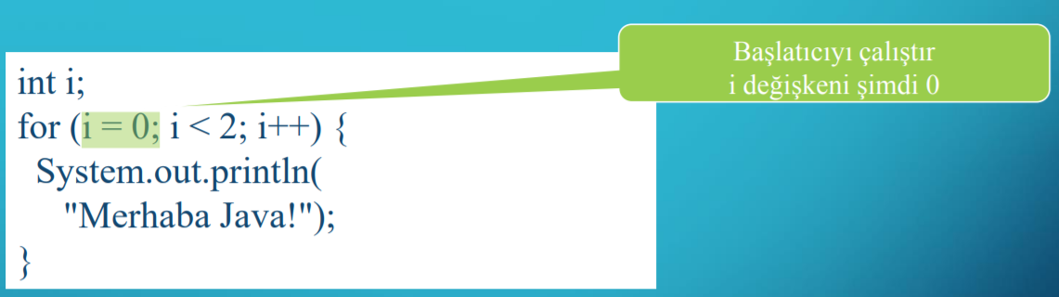

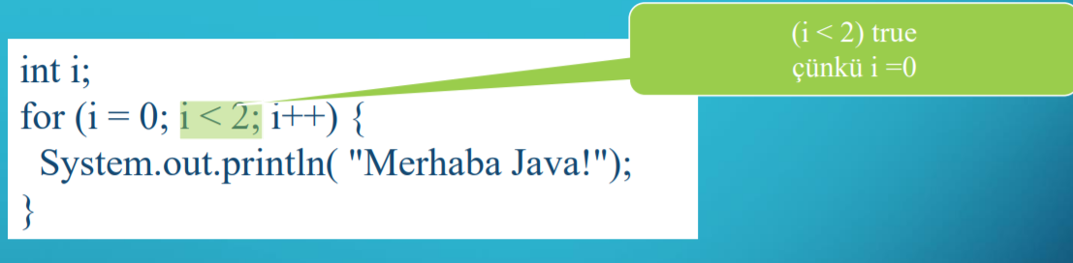

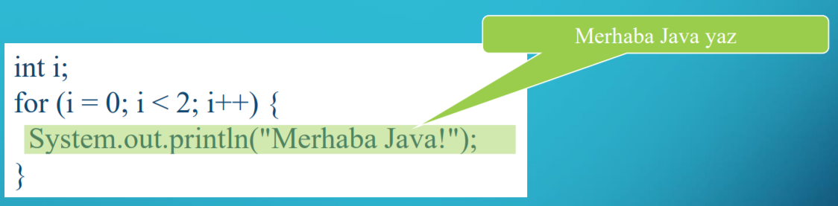

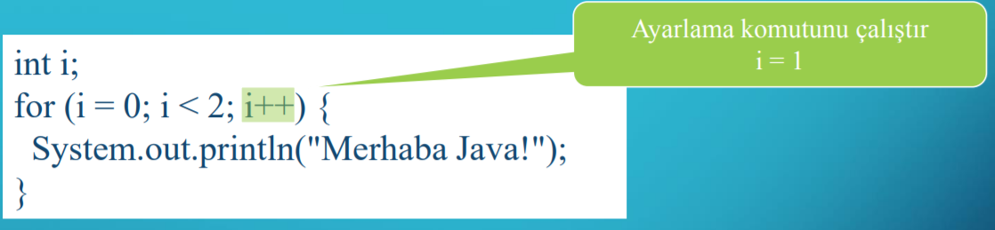

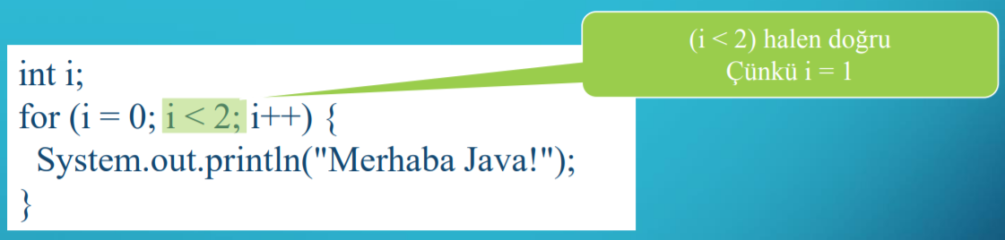

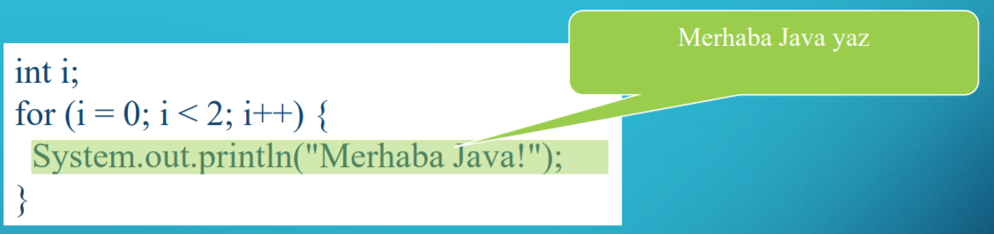

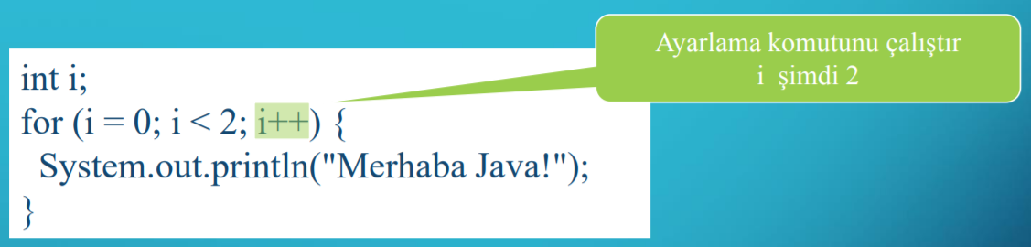

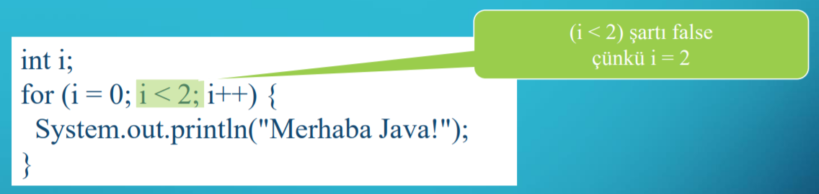

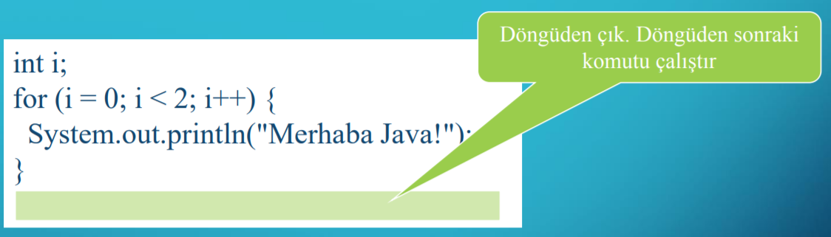

**Program 20:** 1 den 10 a kadar olan sayıları ekrana yazdıran program

public static void main(String[] args) {

for (int i=1;i<=10;i++)

System.out.println(i); }

**Program 21:** 20 den küçük pozitif tek sayıları ekrana yazdıran program

public static void main(String[] args) {

for (int i=1;i<=20;i=i+2)

System.out.println(i); }

**Program 22:** 10 dan geriye doğru 1 e kadar sayıları ekrana yazdıran program

public static void main(String[] args) {

for (int i=10;i<=1;i=i-1)

System.out.println(i);

}

**Program 23:** n klavyeden girilen pozitif sayıdır. 1’den n’ye kadar olan sayıları ekrana yazdıran program?

public static void main(String[] args) {

Scanner reader = new Scanner(System.in);

System.out.println("Klavyeden sayı giriniz:");

int n=reader.nextInt();

for (int i=1; i<=n;i++)

System.out.println(i);

}

**Program 24:** Klavyeden A ve B giriliyor (A<B) A’dan B’ye kadar olan sayıları ekrana yazdıran program (Örnek: A=5 ve B=10 için 5 6 7 8 9 10

public static void main(String[] args) {

Scanner reader = new Scanner(System.in);

System.out.println("Klavyeden A sayısı giriniz:");

int A=reader.nextInt();

System.out.println("Klavyeden B sayısı giriniz:");

int B=reader.nextInt();

for (int i=A; i<=B;i++)

System.out.println(i);

}

**Program 28:** Klavyeden girilen 5 sayıyı toplayan program

public static void main(String[] args) {

Scanner reader = new Scanner(System.in);

int toplam=0;

for (int i=1;i<=5;i=i+1){

System.out.println(i+". sayiyi giriniz");

int n=reader.nextInt();

toplam=toplam+n;

}

System.out.println("toplam"+toplam); } }

**Program 29:** Klavyeden girilen n sayısına göre aşağıda belirtilen deseni ekrana yazdıran programı yazınız. (n=5 için)

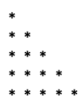

public static void main(String[] args) {

int i,k,n;

Scanner reader=new Scanner(System.in);

System.out.println("Klavyeden n sayısını giriniz");

n=reader.nextInt();

for (i=1;i<=n;i++){

for (k=1;k<=i;k++)

System.out.print("*");

System.out.println(" ");

} }

**Program 30:** Klavyeden girilen n sayısına göre aşağıda belirtilen deseni ekrana yazdıran programı yazınız.

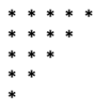

public static void main(String[] args) {

int i,k,n;

Scanner reader=new Scanner(System.in);

System.out.println("Klavyeden n sayısını giriniz");

n=reader.nextInt();

for (i=n;i>=1;i--){

for (k=1;k<=i;k++)

System.out.print("*");

System.out.println(" "); } }

**Program 31:** Klavyeden girilen n sayısına göre aşağıda belirtilen deseni ekrana yazdıran programı yazınız.

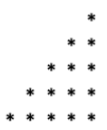

public static void main(String[] args) {

int i,k,n;

Scanner reader=new Scanner(System.in);

System.out.println("Klavyeden n sayısını giriniz");

n=reader.nextInt();

for (i=1;i<=n;i++){

for (k=1;k<=n-i;k++)

System.out.print(" ");

for (k=1;k<=i;k++)

System.out.print("*");

System.out.println(" "); } }

**Program 32:** Klavyeden girilen n sayısına göre aşağıda belirtilen deseni ekrana yazdıran programı yazınız.

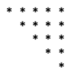

public static void main(String[] args) {

int i,k,n;

Scanner reader=new Scanner(System.in);

System.out.println("Klavyeden n sayısını giriniz");

n=reader.nextInt();

for (i=n;i>=1;i--){

for (k=1;k<=n-i;k++)

System.out.print(" ");

for (k=1;k<=i;k++)

System.out.print("*");

System.out.println(" ");

} }